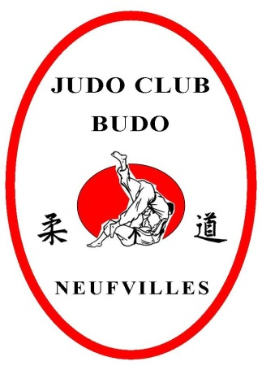





***DOJO :***

Maison de Village de Neufvilles

2, Route de Montignies

7063 Neufvilles

***Renseignements :***

**DEMIERBE Éric (judo)**

19 Rue de la Justice

7063 Chaussée notre Dame Louvignies

0499/145669 [ericjcbn@gmail.com](mailto:ericjcbn@gmail.com)

***Siège Social :***

19 Rue de la Justice

7063 Chaussée notre Dame

***Site internet*** :

judo-neufvilles.com

***Compte bancaire***:

BE38001472593372

BIC: GEBABEBB

**Besoins et recommandations pour les compétitions judo**

**Tenue :**

*Judogi blanc « gaufré », les judogis lisses ne sont pas autorisé. Sauf U9

*Ceux-ci seront propres, les manches arriveront, bras tendus, jusqu’aux poignets, le pantalon jusqu’au chevilles.

*Ceintures, de grade, blanche, rouge. Les ceintures bicolores ne sont pas acceptées.

*U9, U11, U13 pas de ceinture de grade pendant les combats.

* Les cheveux longs seront maintenus sous la forme d’un chignon de manière à dégager la nuque.

*Les filles porteront un sous pull raz du cou blanc.

*Aucun objet métallique, ni vernis à ongles.

**Sacs :**

*Votre tenue de judo.

*Vos boissons et nourritures.

*Des sandalettes ou autre pour circuler dans la salle.

*Un survêtement pour après l’échauffement ainsi que des chaussettes.

**Documents :**

*Licence, carte d’identité, cartes sihai.

*Faites des photocopies de vos documents, surtout de la carte de sihai à chaque nouveau point.

**Recommandations :**

*Ne laissez rien dans les vestiaires.

*Donnez vos objets de valeur à une personne de confiance ou laissez-les chez vous.